Amser amherffaith y ferf yn Tân ar y Comin – Adnodd y Dysgwr
Rhowch amser amherffaith y ferf bob tro. Mae’r frawddeg gyntaf wedi’i gwneud i chi.
- Roedd y ferch yn yfed sudd oren.
.........Yfai’r ferch sudd oren..................................................................
- Roedd Tim yn teimlo’n drist.
............................................................................................................................................
- Roedd yr hen ŵr yn edrych yn llwyd.
............................................................................................................................................
- Roedd y car yn gyrru’n araf.
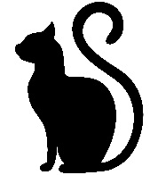
............................................................................................................................................
- Roedd fy ffrind yn poeni am ei chath.
............................................................................................................................................
- Roedd yr heddlu’n chwilio am y lleidr.
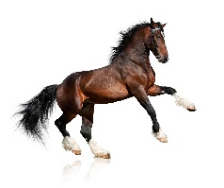
............................................................................................................................................
- Roedd y ceffyl yn rhedeg yn gyflym.
............................................................................................................................................
- Roedd y car yn gyrru’n araf.
............................................................................................................................................
- Roedd y ferch yn cofio beth ddigwyddodd.
............................................................................................................................................

- Roedd y bachgen yn gwybod ble roedd y ffôn.
............................................................................................................................................

